HSBC/HKU Asia Pacific Business Case Competition 2021 台大代表隊甄選公告

隸屬香港大學經管學院的亞洲案例研究中心(Asia Case Research Centre, ACRC) 成立於1997年，致力商業管理教育教學相長，透過與專家學者合作研究亞太地區商務環境並開發亞太地區企業個案，以提供學習者探究、思索問題，並啟發學習者多元化決策思維，培養解決問題的能力。
為啟發學生探究思索問題、培養解決問題能力、提升商業運用能力，滙豐銀行(HSBC)贊助港大經管學院亞洲案例研究中心主辦HSBC/HKU Asia Pacific Business Case Competition 2021，透過英語商業案例競賽，提供亞太地區大專院校生接軌國際舞台的機會。
臺大管理學院今年有幸受邀薦派學生組隊代表台灣地區參加HSBC/HKU Asia Pacific Business Case Competition，特此公告甄選辦法。

- 錄取名額: 1組，需含4名組員，組員不限科系 (備取1組)

- 申請資格:
  - 台大大學部在學學生(大三、大四學生尤佳；不含休學中學生及研究所學生)
  - 未曾參與HSBC/HKU Asia Pacific Business Case Competition

- 報名時間/方式
  - 報名時間: 2021年3月15日23:59以前。
  - 報名方式: 線上報名(https://www.surveycake.com/s/879O1)，報名應提供資料
    - 團隊名稱
    - 組員4名且不得重複報名
      - 中文姓名
      - 英文姓名(First Name Last Name)
      - 學號
      - 系級
      - 聯絡信箱

- 甄選方式
2021年3月22日提供競賽隊伍個案。各組準備5分鐘英文簡報影片及簡報，於3月29日23:59以前，email 管院個案中心(ntucasecenter@ntu.edu.tw) 影片連結及簡報檔案(pdf檔)。資料不全者，即喪失資格。

影片拍攝：
1) 錄製五分鐘為限影片，內容包含簡單團隊介紹與案例分析
2) 團隊每人皆需入鏡以英文拍攝。
3) 檔案請上傳到Youtube，設為公開並將連結附於回傳信件中。
4) 影片不需要特別後製或是過度修飾，真實呈現團隊即可。
5) 本影片為必需項目，請務必拍攝。

- 錄取名單
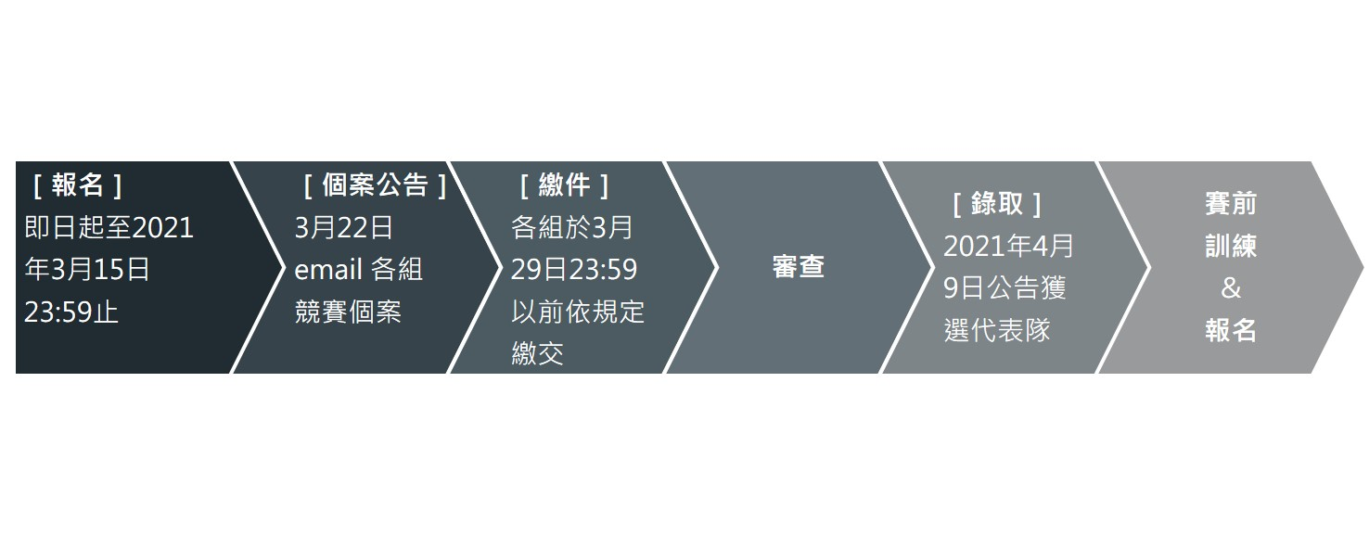
4月9日公告獲選名單。獲選隊伍將代表台大參加HSBC/HKU Asia Pacific Business Case Competition 2021。
- HSBC/HKU Asia Pacific Business Case Competition
  - 2021年線上比賽說明
  - 比賽規則

